Toimintakertomus 2017 (luonnos)
Valkeakosken kaupungin nuorisopalvelut

Sisällys
ALKUSANAT 4
KESÄLEIRIT KARINIEMESSÄ 5
NUORISOTILA TYRMÄ 6
NUORISOTILA TYRMÄSSÄ KÄVIJÖITÄ PIISAA 6
NUORISOKESKUS PULTTI 7
GRAFFITTI-TYÖPAJA 9
A.T.E. EXTREME 10
TALVILOMAVIIKKO KOSKIKARASSA 11
SUOMI 100 NUORISOMUOTIA 12
IHANA VALO-TAPAHTUMA 12
ONNIROKKI 13
PIENRYHMÄTOIMINTAA 14
TYTTÖJEN TILA 14
5/7 –ILLAT 14
SATEENKAARINUORET 15
ETSIVÄ NUORISOTYÖ 16
K18-KAHVILA JA MUU TOIMINTA 16
YÖNUSVA 19
NUORTENKOSKI JA DIGITAALINEN NUORISOTYÖ VALKEAKOSKELLA 20
NUORTENKOSKI HALOO! -HANKE 20
NUORILTA NUORILLE – MEDIAPAJA AKTIVOI NUORISA MEDIAN SALOIHIN 21
NUORISOVALTUUSTO 21
KOULUNUORISOTYÖ 23
RYHMÄX 2017 23

ALKUSANAT

NUORISOPALVELUILLA VENYMISEN VUOSI

PUUTTUMISEN PAIKKOJA

Nuorisopalveluiden perustehtävä on ennaltaehkäisevä nuorisotyö, johon kuuluu avoin tilatyö, leiri- ja tapahtumatoiminta, kohdennettu etsivä nuorisotyö, nuorten osallisuus, nuorisotiedotus sekä kouluyhteistyö. Vuonna 2017 lisääntyi kohdennetun erityisnuorisotyön tarve merkittävästi. Ostoskeskuksissa, koulujen ja päiväkotien pihoilla sekä kentillä lisääntyi häiriökäyttäytyminen ja varhaisteini-ikäisten jengiytyminen toi ajoittain esiin uusia huolenaiheita ja puuttumisen paikkoja. Kannabiksen lisääntynyt tarjonta ja saatavuus oli huono yhdistelmä yhä nuorempien (jopa 6. luokasta alkaen) ajelehtivaan jengiytymiseen. Nuorisotyö pyrki tavoittamaan häiriökäyttäytyvät ryhmät ja niitä saatiinkin houkuteltua nuorisotiloille, mutta integrointi karkotti samalla muita tilakävijöitä. Kaikki nuoret eivät mahdu saman katon alle. Myös radikalisoitumista oli havaittavissa ja rasistista käytöstä jouduttiin suitsimaan tiloilla kasvatuksellisten keskusteluiden ja yhteistyön avulla onnistuneesti.

Avoimessa tilatyössä oltiin viikoittain yhteydessä myös huoltajiin ja yleensä positiivisin tuloksin. Nuorten kanssa käytyjen kasvatuksellisten keskustelujen määrä oli 735 ja monialaiseen verkostoyhteistyöhön käytettiin nuorisotoimessa 905 työtuntia. Huoltajien kanssa käytyjen keskustelujen tilastointi on aloitettu vasta vuoden 2018 alusta. Tehtyjen lastensuojeluilmoitusten määrä on ollut kasvava ja aika ajoin, jopa arkisin, avoimeen tilailtaan ilmestyi myös humaltuneita nuoria. Tilanteisiin puututtiin aina välittömästi. Joulukuussa tehtiin lisäksi Securitaksen kanssa palvelusopimus 1.1.2018 alkaen. Huumetilanteen kärjistyminen ja nouseminen julkisuuteen loppuvuodesta työllisti ja kuormitti myös nuorisotyötä ja yhteinen huoli nuorista lisäsi katutyön vapaaehtoisten määrää (n.20) sekä Yönusvan Tuki ry:lle suunnattuja lahjoituksia yhteisöiltä.

KOLME KEHITTÄMISKOHDETTA

Nuorisopalveluilla oli kolme kehittämistavoitetta, jotka käsiteltiin niin Nuvassa kuin myös uuden Koulutus- ja hyvinvointilautakunnan iltakoulussa. Ykköstavoite vakinaistaa kaksi etsivää nuorisotyöntekijää saavutettiin vuosien 2017 ja 2018 vaihteessa. Toisena listalla oli hallituksenkin kärkihankkeeksi nimetty Harrastustakuu ja matalankynnyksen harrastustarjonta. Kolmantena oli digitaalisen nuorisotyön kehittäminen ja nuorten osallisuuden vahvistaminen, jota edistettiin myös Nuortenkoski Haloo -hankerahoituksella. Oktafori-toimintaa kehitettiin Nuvan ja oppilaskuntien kanssa. Työ harrastusmahdollisuuksien eteen jatkui vuonna 2017 kahdessa isossa monialaisessa yhteistyökokouksessa, joissa kartoitettiin mahdollisuuksia helpottaa harrastamista ja höntsä-liikuntaa. Asia vaatii ajattelutavan muutosta monialaisesti; kaikkien lasten harrastuspalveluja tuottavien tavoite tulisi olla poistaa esteitä harrastamiselta ja toisaalta panostaa matalankynnyksen harrastustarjontaan ja niistä tiedottamiseen. Yhteistä harrastusportaalin perustamistakin pohdittiin, mutta vielä siihen eivät kaikki lämmenneet vaan se koettiin kalliiksi ja työlääksi.

PALVELUKESKUSTEN FUUSIO

Uuteen hallintomalliin sopeutuminen sujui suhteellisen kivuttomasti ja nuorisopalvelut jatkoi monialaista yhteistyötään jo totuttuun tapaan hyvin itsenäisesti. Koulutus- ja hyvinvointilautakunta uutena vastuuelimenä keskittyi enimmäkseen isoihin kokonaisuuksiin ja valtaa delegoitiin viranhaltijoille. Hyvänä asiana voi todeta myös sen, että kokonaisvaltainen johtaminen yli sektorirajojen mahdollistui ja eri palvelut tulivat tasa-arvoisemmiksi. Hyvinvointitehtävän haltuunottoa yhdessä harjoiteltiin myös Pirkanmaan Pippuri-hankkeessa, LAPE-ryhmään ja sen pilotteihin osallistumisella. Nuorisovaltuuston kanssa oltiin mukana nuorten oman maakunnallisen vaikuttamiselimen suunnittelutyössä, joka sekin jatkuu edelleen.
EHKIS – EHKÄISEVÄN PÄIHDETYÖN MALLI KAIKKIEN KÄYTTÖÖN

Kunnan perustason palvelut, kuten sosiaali- ja terveystoimi, koulu- ja nuorisotoimi ovat avainasemassa päihteiden käytön ehkäisyssä ja varhaisessa puuttumisessa. Nuorisotoimen koollekutsumaan Ehkis -ryhmään kuului edustus: oppilashuollosta, sosiaali- ja perhepalveluista, terveydenhoidosta sekä nuorisopalveluista. Tekeillä oli yhteinen toimintamalli lasten ja nuorten päihteettömyyden tukemiseksi Valkeakoskella. Työryhmä sai työnsä valmiiksi ja nyt tavoitteena on saada malli käytäntöön ja toimivaksi kaikissa palveluissa. Vastuu on yhteinen, joten mallin jalkauttamiseen tulisi nimetä vastuuhenkilöt jokaiselta toimialueelta. Lain mukaan kunnassa tulee nimetä myös ehkäisevän päihdetyön vastuuhenkilö, jolle on osoitettu riittävät resurssit.
Anne Kurikka, nuorisotoimenjohtaja

KESÄLEIRIT KARINIEMESSÄ
KESÄLEIRIT KARINIEMEN LEIRIKESKUKSESSA
Tänä vuonna kesäleirit järjestettiin kahtena viikkona. Ensimmäinen 3.-5.-luokkalaisille 6.-9. kesäkuuta ja toinen yli 6.-luokkalaisille 12.-16.6. Leireille palkattiin kolme kesätyöntekijää; Anton Kurikka, Henry Rahikainen ja Janna Auvinen. Leireillä nuorisonohjaajista mukana olivat Johanna Mielonen, Taru Vepsäläinen, Anni Eskonen ja Sanna Kukkonen sekä liuta reippaita työharjoittelijoita.
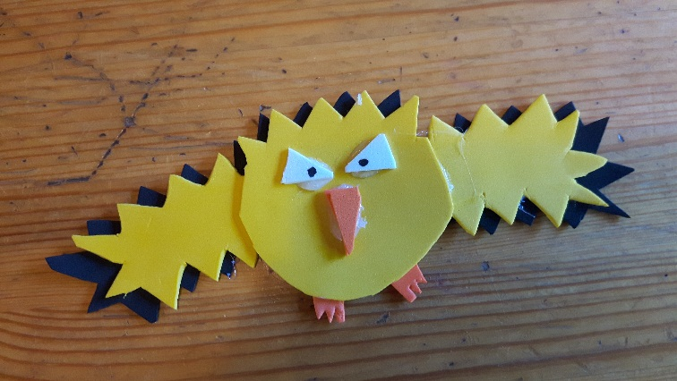
Leireillä oli paljon perinteistä ohjelmaa, kuten leirinuotio makkaranpaistoineen, leiripaitojen maalaamista, saunomista, uimista, ulko-ja sisäpelejä, askartelua ym. Erityisen innoissaan lapset olivat Afrikan Tähti-pelistä, uimisesta sekä hyvistä uusista ja vanhoista kavereista. Saimme myös Valkeakosken Sanomat paikalle tekemään lehtijuttua ja se oli mukavaa!
Pienten leirillä oli 40 iloista ja reipasta leiriläistä, isojen leirillä 25. 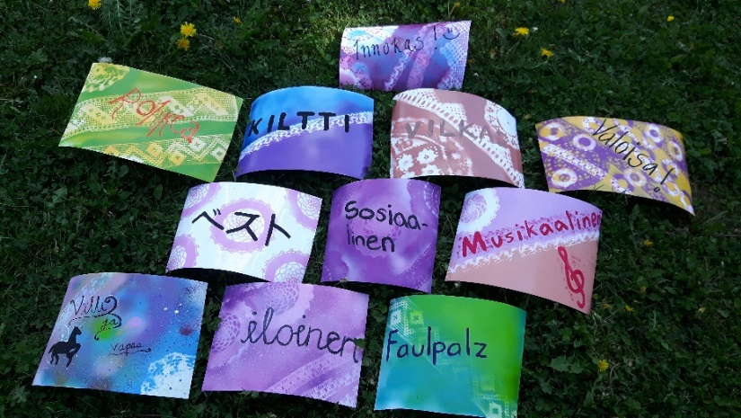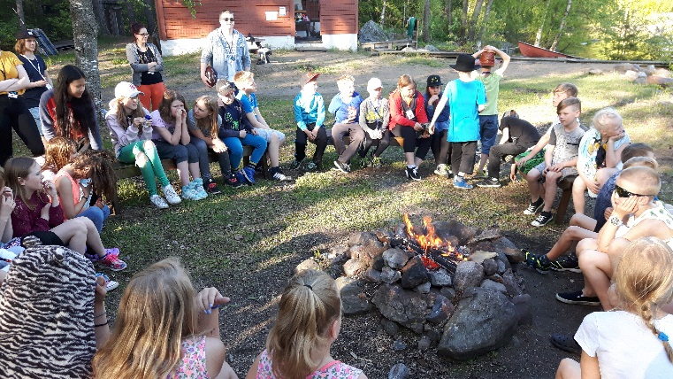

NUORISOTILA TYRMÄ

NUORISOTILA TYRMÄSSÄ KÄVIJÖITÄ PIISAA
Nuorisotila Tyrmän vuosi käynnistyi joulutauon jälkeen tiistaina 10.1.2017. Aukiolopäivät olivat vanhat tutut tiistai ja torstai klo 16-20 sekä perjantai, jolloin tila oli avoinna klo 17-23. Vuoden aikana ehdittiin viettää monenlaisia teemailtoja, kuten esimerkiksi Tyrmän ystävänpäivää, Kansainvälisyysiltaa, Pääsiäismunarallia, Kevätkettu iski Koskiin-kirppistapahtumaa, Periskooppi-chat –seksiaiheista keskustelutapahtumaa verkossa, Halloween-bileitä, Joululahjavalvojaisia ja nuorten omia Pikkujouluja.
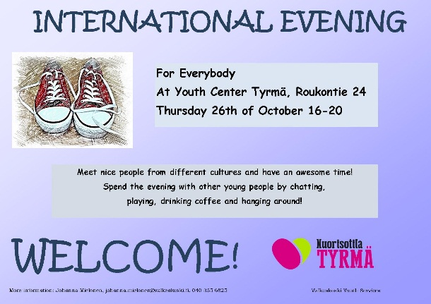
Tyrmän ohjaajina toimivat kaupungin pohjoisen pään vastaavat nuorisonohjaajat Johanna Mielonen ja Taru Vepsäläinen. Lisäksi Tyrmän ohjaajakaartiin kuuluivat sijainen Roosa Setälä, siviilipalvelusmies Juha Hämäläinen, iltaohjaajat Rauli 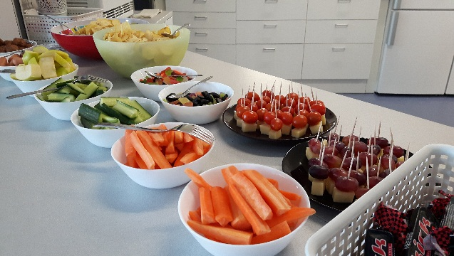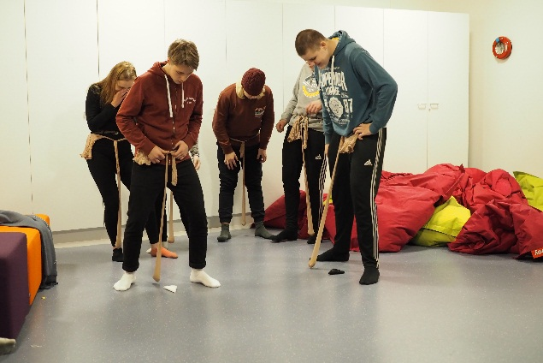Vartiainen, Ville Sarjala, Teemu Polakovski sekä suuri määrä työharjoittelijoita, jotka ottivat oppia nuorisonohjaajan työstä nuorten illoissa ja toimistopäivinä.
Tyrmän kävijämäärät olivat kevään osalta mahtavat. Arkisin nuoria kävi 30-40 ja perjantai-iltoihin osallistui jopa 100 nuorta. Syksyllä kävijämäärät vain kasvoivat. Arkisin tavattiin 40, jopa 50 nuorta ja perjantaisin lähemmäs sataa. Huippulukema syksyltä oli 125 tavallisena perjantai-iltana.
Tyrmässä kokoontuu kerran kuussa Tyrmän omista nuorista koostuva tilatoimikunta, joka suunnittelee ja kehittää Tyrmän toimintaa nuorten näköiseksi. Tilatoimikunnassa on ollut mukana 5-10 nuorta.
Kevään viimeinen ilta vietettiin 11.5. päättäjäisten merkeissä ja jaettiin ahkerimmille tai muuten positiivisesti mieleen jääneille nuorille diplomit. Ohjelmassa oli rentoa herkuttelua ja pientä kisailua. Katseltiin myös mielenkiinnolla ulkona alkanutta lumisadetta, jollaista harvoin kevätpäättäjäisissä näkee!
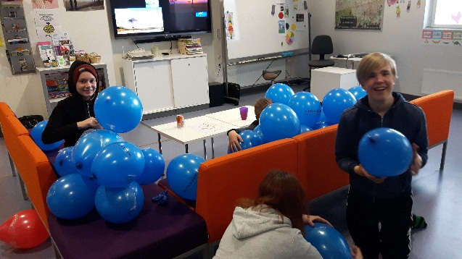

NUORISOKESKUS PULTTI

NUORISOKESKUS PULTISSA (JA SEN LÄHIMAASTOSSA) NUORTEN NÄKÖISTÄ KOHTAAMISTA JA TOUHUA

AVOIN NUORISOTILATOIMINTA PULTISSA
Nuorisokeskus Pultissa järjestettiin perinteisiä 7.luokkalaisten-17-vuotiaiden iltoja kolmesti viikossa: keskiviikkoisin klo 16-20, lauantaisin klo 17-23 ja sunnuntaisin klo 16-20. Vuoden aikana nelituntisissa illoissa kävijöitä oli 20-50 illassa ja lauantaisissa kuuden tunnin illoissa 40-120 illassa. Kävijämäärät laskivat hieman edellisen vuoden huippulukemista.
Keväällä ohjaajina illoissa työskentelivät pääsääntöisesti Nuorisokeskus Pultin vastaava ohjaaja Anni Eskonen, nuorisonohjaajan sijainen Sanna Kukkonen ja siviilipalvelusmies Juha Hämäläinen. Kevään aikana apuohjaajina oli myös useita harjoittelijoita ja kuntouttavan työtoiminnan nuoria.
Syksyllä Pultissa tapahtui ohjaajavaihdoksia, mutta tilannetta pystyttiin paikkaamaan pätevillä sijaisilla ja iltaohjaajilla. Marraskuussa saatiin onneksi Nuorisokeskus Pulttiin uusi vastaava ohjaaja Laura Flankkumäki.
Iltojen aikana nuoret muun muassa pelailivat, viettivät aikaa niin keskenänsä kuin ohjaajien kanssa keskustellen, dj-koulutuksen käyneet nuoret soittivat musiikkia ja järjestivät karaokea.

TAPAHTUMATIIMI OLI ENTISTÄKIN KOVEMMASSA VAUHDISSA
Nuorisokeskus Pultissa jo sen alkuvaiheesta asti toiminut nuorten tapahtumatiimi aloitti kevään 2017 vauhdikkaasti; tiimiin tuli lähes kymmenen uutta jäsentä ja sen määrä nousi siis selvästi yli 20 nuoren jäsenen. Nuorilta nousseesta ideasta heille järjestettiin ryhmäytys seikkailukasvatuksellisen kaupunkiseikkailun keinoin. (kuva)
Tapahtumatiimi kokoontui keväällä kerran kuussa ohjaajansa nuorisonohjaaja Anni Eskosen kanssa ja he ideoivat, suunnittelivat, toteuttivat ja arvioivat lukuisia tapahtumia, muun muassa Open Stage –iltoja, leffailtaa, Suksi kuuseen – talvitapahtumaa, NHL-turnausta, karaokeiltoja, Ystävänpäivädiskoa, K13-diskoa, Earth Hour -& Räppi-iltaa, Alakouludiskoa, Graffiti-työpajaa, Kevätpäättäjäisiä, Musiikkitapahtumassa järjestettyä Tubeklubia ja Valkeakoskiopistolla järjestettyjä Varjomarkkinoita. Yksittäisten tapahtumien järjestelyihin osallistui nuorten aktivoimana myös toistakymmentä tiimiin pidemmäksi aikaa sitoutumatonta nuorta.
Nuorten tapahtumatiimi tuotti sosiaalisen median materiaalia myös itse ylläpitämänsä SnapChat –tilin kautta. Osallisuus-, vaikuttaja- ja aktiiviryhmänä tapahtumatiimin kanssa käytiin paljon keskusteluja ja tehtiin ratkaisuja tilan perustoimintaan ja puitteellisiin sisältöihin liittyvien kehittämisajatusten pohjalta.
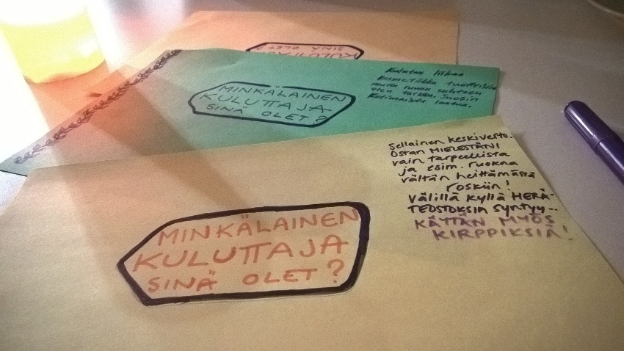
Nuorisokeskus Pultissa osallistuttiin neljättä kertaa kansainväliseen Earth Hour –tempaukseen. Illan aikana keskusteltiin ja tunnelmoitiin aiheen äärellä, syötiin ilmastoystävällisiä herkkuja ja tutustuttiin yhteiskunnallisesti vaikuttavaan underground-räppiin.
(kuva Suksi kuuseen -talvitapahtumasta, Nuortenkoskista?) Nuorisotoimi järjesti Suksi kuuseen -talviulkoilutapahtuman nuorten ja lukuisten yhteistyökumppaneidensa kanssa 4.2. Suomen luonnon päivänä Korkeakankaan hiihtokeskuksessa. ”Talvellakin on ihan kiva olla ulkona” -ajatusta tuotiin esille erilaisten leikkimielisten kisojen, pelailuiden sekä laji- ja välinetestailuiden niin rinteessä kuin muuallakin lumihangessa. Tapahtuma houkutteli paikalle 350 henkeä; lapsiperheitä ja varhaisnuoria.
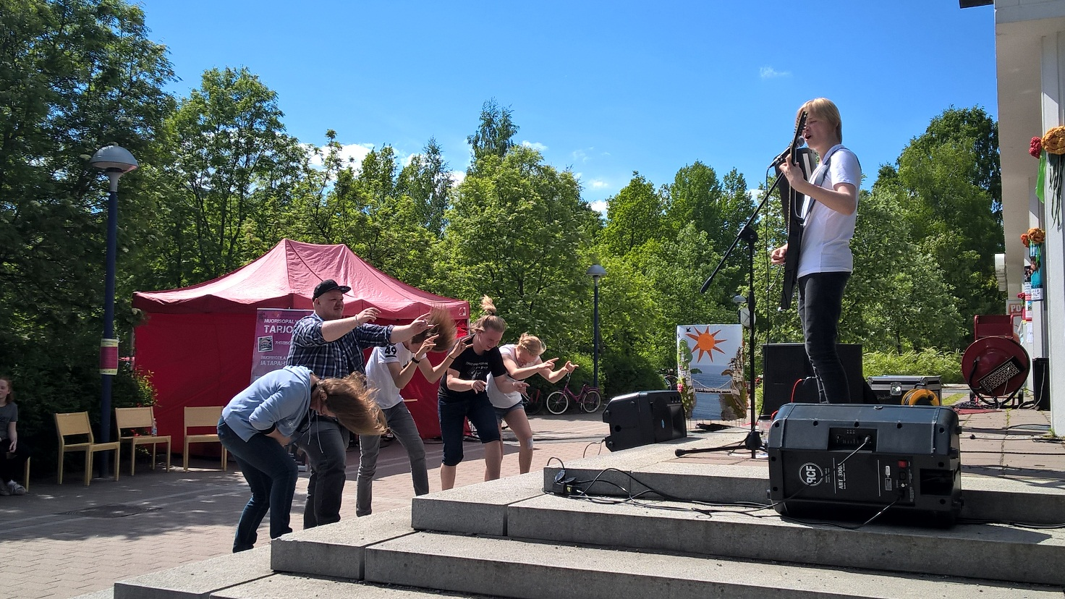 Kuva varjomarkkinoilta
Nuoret elävöittivät ohjaajansa Anni Eskosen kanssa Varjomarkkina-tapahtumaa Valkeakoskiopistolla omalla tyylillänsä; tanssittamalla yleisöä mm. Antti Tuiskun tahtiin, ja esittämällä metallimusiikkia ja rokkia.
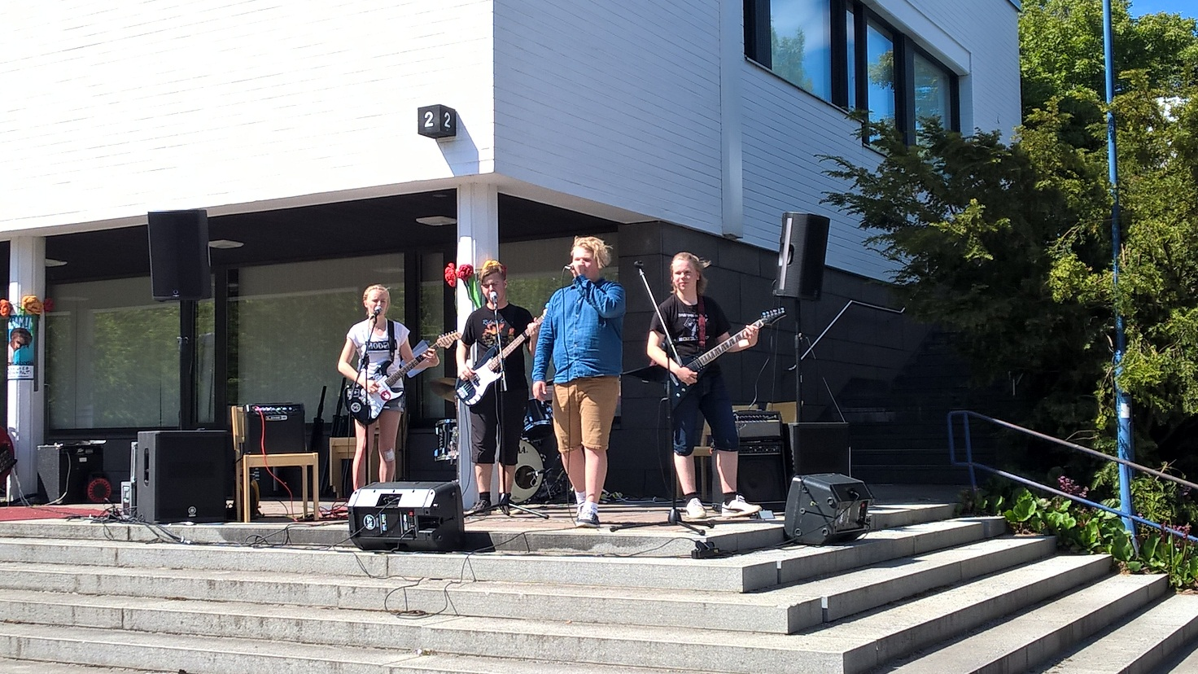
Kuvassa metallimusiikkia soittava ja laulava Juho Oksa sekä nuorten rock-bändi Hopeareunus.
NUORET TAPAHTUMATEKNIIKAN TAITAJAT TAPAHTUMAILTOJEN MAHDOLLISTAJINA JA VERTAISOHJAAJINA
Nuorisokeskus Pultissa järjestettiin viisi jo tutuksi tullutta Open Stage -iltaa. Open Stage -illoissa lavalle kannustettiin nousemaan nuoria minkä tahansa taidemuodon äärellä esiintymään. 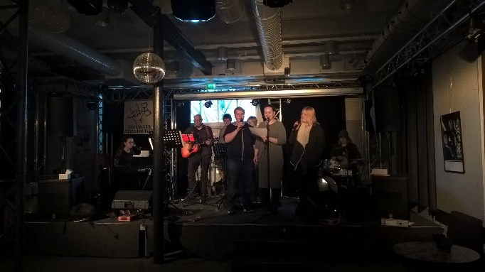Kuusituntiset illat täyttyivät pääasiassa musiikkiesityksistä, ja nuorta väkeä esiintyjien perheenjäsenineen kävi 80-130 nuorta illassa. Iltojen tapahtumatekniikasta vastasivat siihen koulutetut nuoret.
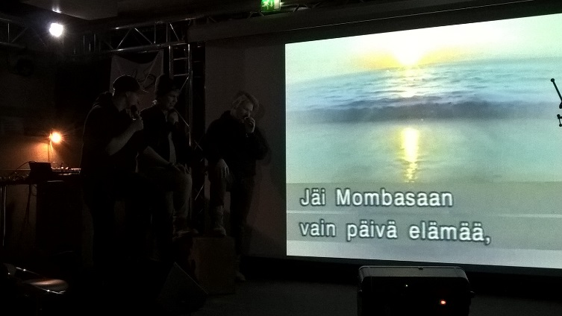
Open Stage –illassa laulettiin muun muassa karaokea
Nuorisokeskus Pultin tapahtumatekniikkaa käytetään luovasti lähes kaikissa tapahtumissa ja tässä avainasemassa ovat nuoret, joita nuorisotoimen puolesta koulutetaan, mutta jotka teknisellä kiinnostuksellaan ja nykyaikaisella osaamisellaan ovat tärkeitä tapahtumatuotannon lisäksi myös ohjaajien tietotaidon päivittämisessä ja ylläpitämisessä.
Räppikerho jatkoi toimintaansa kevään ajan Juho Oksan ja Julius Repon johdolla. Räppikerhossa kävi satunnaisten tarpeiden mukaan noin viisi 9-12-vuotiasta nuorta, joista osa oli aloittelevia laulunkirjoittajia ja osa tuotti omia tekstejään valmiiksi biiseiksi asti.

(kuva Café Kanavasta) Keväällä ja kesällä 2017 4H-yritys Café Kanava piti kahvilaa Pultin nuorten illoissa sekä kesäkuussa omissa kahvilapäivissään ja nuorten illoissaan.

_______________________________________________________________________________________

GRAFFITTI-TYÖPAJA

Toukokuussa järjestettiin kaksipäiväinen graffitityöpaja jossa spray-maalattiin Kanavanrannan Isonsillan alikulkukäytävän seinä. Ensimmäisenä päivänä nuoret pääsivät harjoittelemaan spraymaalien käyttöä vanerisiin harjoitusseiniin ja toisena päivänä maalattiin alikulun seinä. Työpajaan osallistui 12 nuorta joista jokainen ensin suunnitteli ja sitten toteutti oman taideteoksensa. Graffitipajan ohjaajana toimi taiteilija Mikko Myöhänen ja apuohjaajina nuoret Christian Laine ja Eemil Rautia joilla oli aikaisempaa kokemusta graffitien teosta. 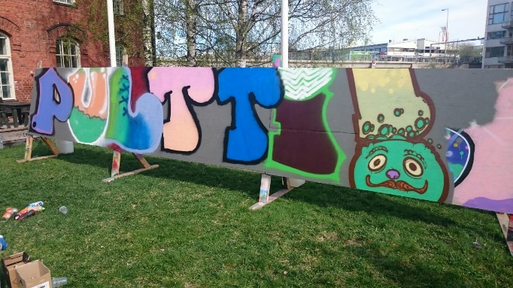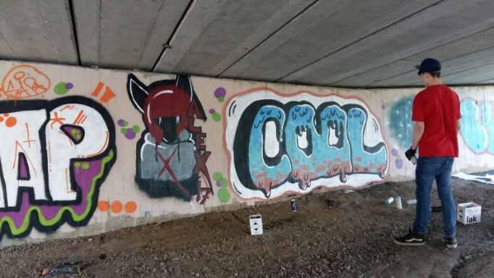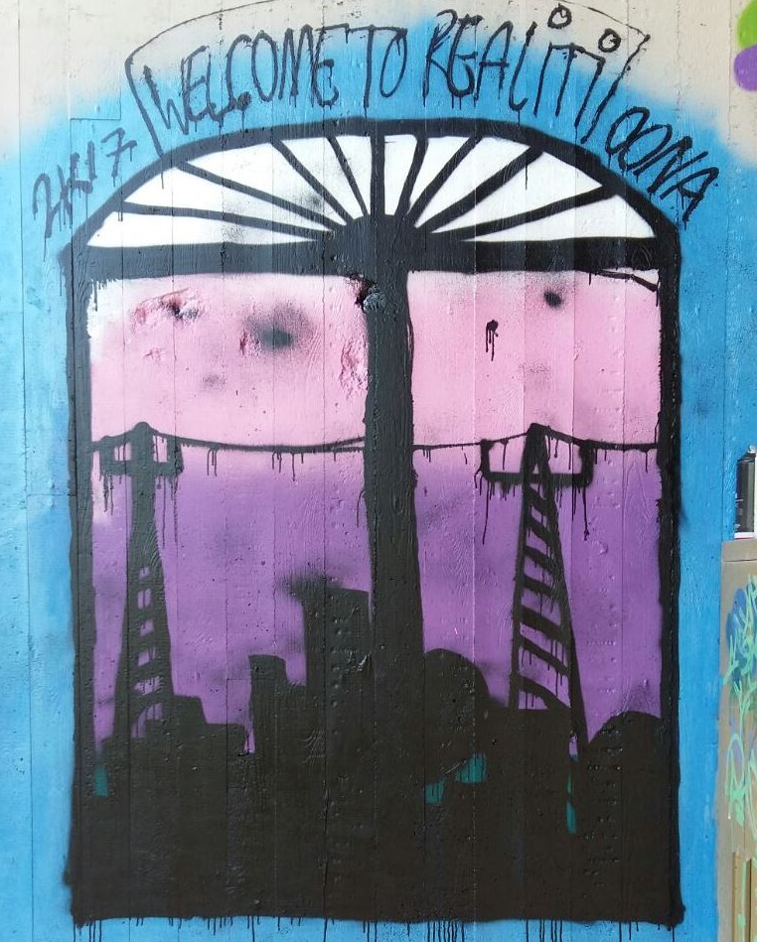

A.T.E EXTREME
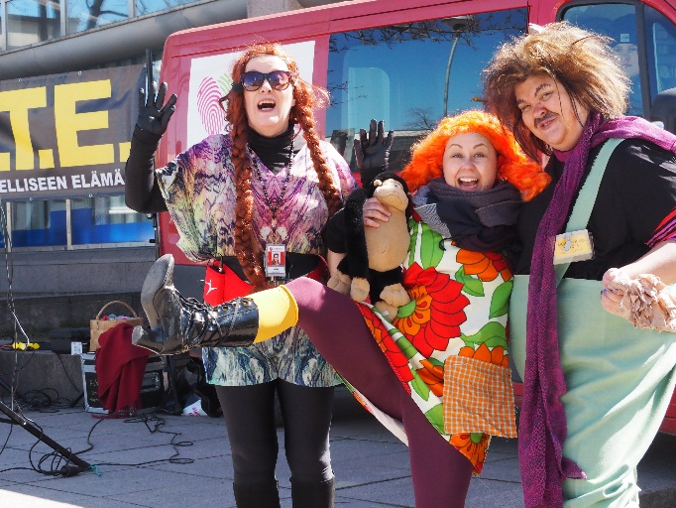
Valkeakosken kaupungin nuorisopalvelujen ennaltaehkäisevää ja päihteetöntä elämäntapaa korostava työmuoto A.T.E. järjesti EXTREME -kilpailun toukokuussa. Lyhenne A.T.E. tulee sanoista Aktia Todelliseen Elämään. Kaupunkiseikkailu tyyppinen kilpailu oli suunnattu yläkoulujen sekä lukion ja ammattiopiston opiskelijoille. Tehtävärastit sijaitsivat ympäri keskusta-aluetta eli luokkien iloista kilpailutunnelmaa pääsi seuraamaan ympäri kaupunkia. A.T.E. Extreme – kaupunkiseikkailuun valittiin 10 luokkaa hakemusten perusteella, yhteensä n. 180 nuorta. Osallistuneet joukkueet tulivat Naakan ja Tyryn yläkouluista sekä VAAO:n Nuorten työpaja Vaaterista.
Tänä vuonna rastit sisälsivät muun muassa sublautailua, metsässä rauhoittumista, soittimien ja musiikin tekemistä sekä kuplajalkapalloa ja Hula Hula-diskotanssia torilla. Valkeakosken vapaapalokunta ja Sääksmäen seurakunta järjestivät kaksi toimintarasteista. 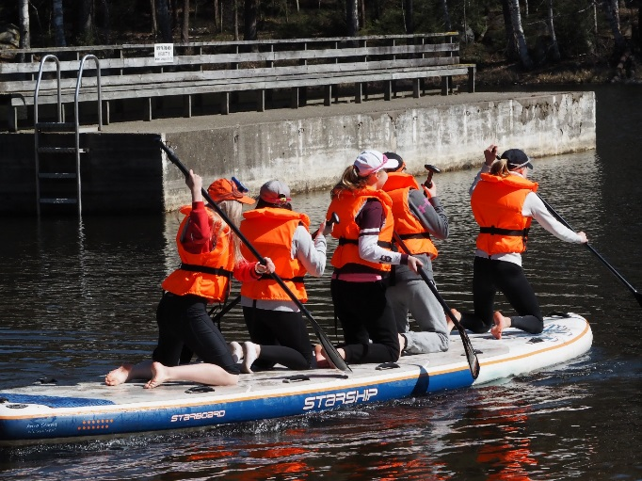

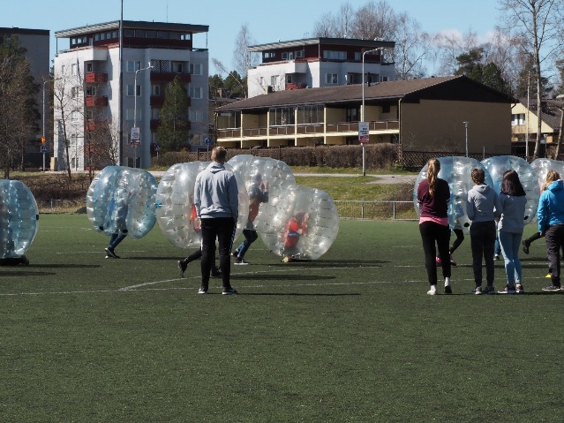

TALVILOMAVIIKKO KOSKIKARASSA

Talvilomalle (viikko 9) järjestettiin extra-tekemistä perustamalla Pop Up-nuorisotila Koskikaraan. Saimme yhteistyöllä tilat kolmannesta kerroksesta ja veimme sinne nuorisotiloilta löytyviä tarvikkeita, kuten pelejä, musiikkilaitteet sekä askartelutarvikkeita. Lisäksi varasimme nuorille kurkun kostukkeeksi mehua ja keksejä. Tarkoitus oli tuoda nuorisotila nuorten lähelle, jalkautua kauppakeskukseen ja tulla nähdyksi myös aikuisille ja tutustuttaa nuorisotilan toimintaan.
Pop Up –nuorisotilalla ja kauppakeskuksessa nuoria kohtasivat nuorisonohjaajat, etsivä nuorisotyö sekä yhteistyökumppanit esimerkiksi sosiaalitoimesta ja Yönusvasta.
Nuorisotila oli avoinna iltapäivisin aina maanantaista lauantaihin.

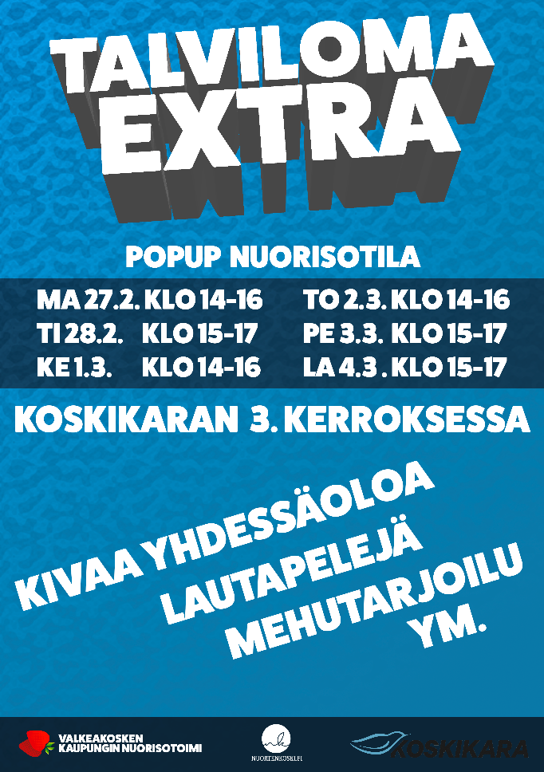

TUBEKLUBI
https://youtu.be/eMne0XdZDPU

SUOMI 100-NUORISOMUOTIA
Suomi vietti juhlavuottaan vuonna 2017 ja Valkeakosken nuorisotoimi teki myös oman osansa juhlavuoden muistamisen osalta: Suomi 100 –teemaisessa nuorisomuotinäytöksessä 8.3. käytiin läpi Suomen historiaa nuorisomuodin kautta. Lavalla nähtiin useita vapaaehtoisia nuoria sekä aikuisia.
Suomi 100 –nuorisomuotinäytös esitettiin myös veteraanipäivän juhlassa Eskola-salissa 27.4.

IHANA VALO-TAPAHTUMA VETI KANSAA PAIKALLE
Apian seikkailupuistossa järjestettiin Lapsen oikeuksien päivänä maanantaina 20.11. klo 18-20 Ihana Valo-tapahtuma, jossa kävijämäärät ylittivät 500 rajan. Seikkailupuistoon oli järjestetty seikkailullinen valopolku muurien sisälle, joka piti sisällään taskulampuilla ja uv-valoilla kirjoitettuja viestejä lasten oikeudet-aiheiseen visaan. Lisäksi alueella oli erilaisia toimintarasteja valokuvauksesta pingispallonheittokisaan.
Valotaidetta erilaisilla valonlähteillä

Tyryn koulun tukioppilaat järjestivät makkara-, torttu- ja kahvimyynnin ja Aito Säästöpankki piti lapsille onnenpyörää. Tapahtuma oli lämminhenkinen ja ihanan valoisa, koska suurin osa osallistujista oli varautunut omin valonlähtein – oli taskulamppua ja jouluvaloja kaulassa! Ilta huipentui Tulishowryhmä Flamman mahtavaan esitykseen, jonka kruunasi vielä lyhyt ilotulitus. Valkeakosken Sanomat kysyivät, että olisiko mahdollista järjestää samantyyppinen tapahtuma myös ensi vuonna ja sehän kyllä olisi mukavaa!

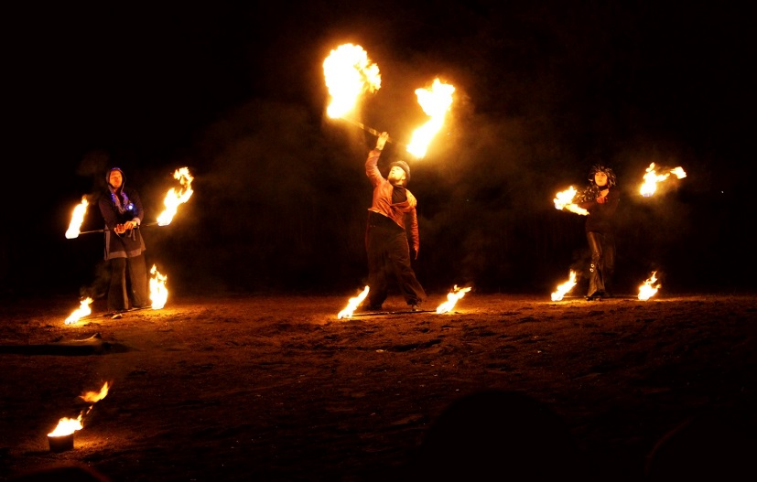

ONNIROKKI

Nuorisotoimen perinteeksi muodostunut Onnirokki -tapahtuma järjestettiin kymmenennen kerran lauantaina 2.9.2017. Tapahtumapaikkana toimi Nuorisokeskus Pultti ja sen piha-alue. Ulos pystytetyllä lavalla esiintyivät tällä kertaa Mansesteri ja Benjamin. Tapahtuman avasivat puheillaan nuorisovaltuuston puheenjohtaja Emma Löövi ja nuorisotoimenjohtaja Anne Kurikka. Juontajana ulkolavalla toimi Saija Nygård. Pultissa, Montun esiintymislavalla, nähtiin paikallisia nuoria. Esiintymässä olivat Aaro Joki, Triotone ja Hopeareunus. Sisälavan juonnoista ja tunnelmasta vastasi Marko Itkonen.

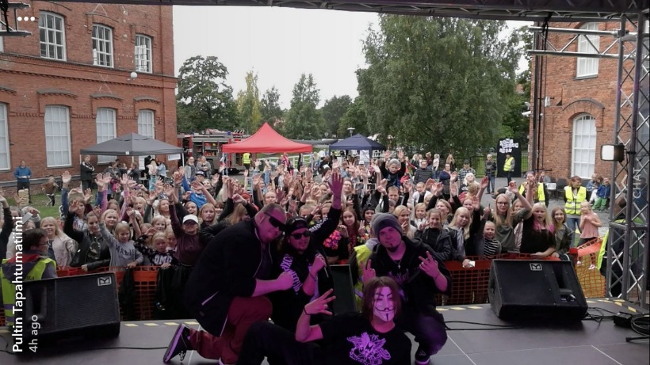
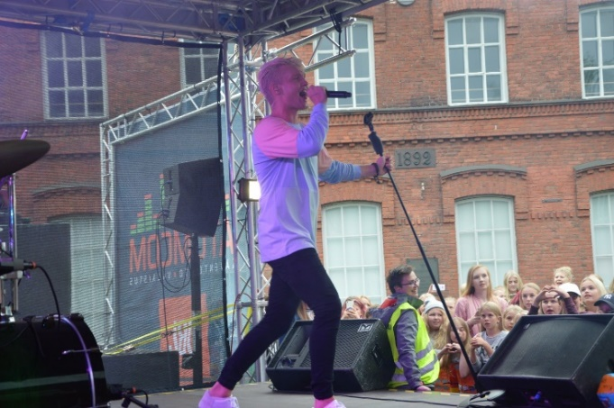

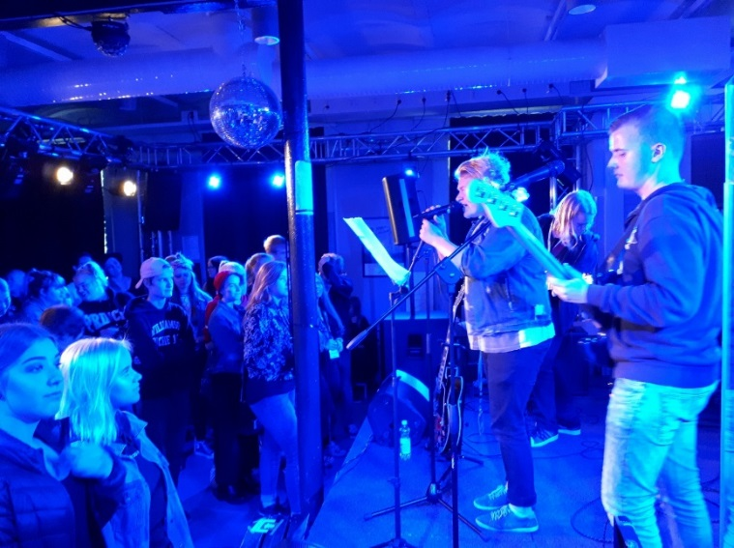
Onnirokin aikana pihalla oli Sääksmäen seurakunnan, vapaapalokunnan ja nuorisovaltuuston toimintapisteet sekä Instagramseinä, jonka edessä oli mahdollista ottaa kuvia yksin tai yhdessä kavereiden ja hassujen photobooth rekivisiittojen kanssa. Näiden toimijoiden lisäksi Yönusva tarjosi Onnirokin kävijöille makkaraa Pultin pihamaalla ja esitteli toimintaansa. Onnirokissa kävi tänä vuonna noin 600 kävijää.

PIENRYHMÄTOIMINTAA

Pienryhmätoimintaa rahoitetaan Länsi- ja Sisä-Suomen aluehallintoviraston myöntämillä valtionavustuksilla Lasten ja nuorten paikalliseen harrastustoimintaan.

TYTTÖJEN TILA
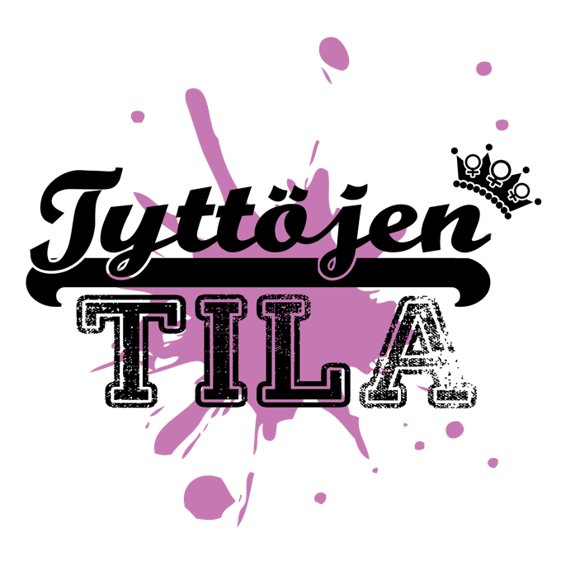
Nuorisokeskus Pultissa jatkettiin Tyttöjen tila -toimintaa 10-16 –vuotiaille tytöille. Tyttöjen tila järjestetään yhteistyönä Sääksmäen seurakunnan nuorisotyön kanssa. Sukupuolisensitiivinen tyttötyö merkitsee naiseuden nostamista esiin myönteisenä voimavarana ja samalla huomioi tyttöjen välisiä eroja ja moninaisia tapoja olla tyttö. Lisää tyttötyöstä voi lukea mm. Tyttötyön verkosto -hankkeen sivuilta www.tyttotyo.fi.
Tyttöjen tila oli auki tiistaisin klo 15-17. Tyttöjä kävi kevään ja syksyn aikana iltapäivissä 10-20/kerta.
Tyttöjen tilassa ehdittiin puuhailla kevään ja syksyn aikana omat mukit, leipoa, pelata, kuunnella musaa sekä askarrella. Jokaisella kerralla kokoonnuttiin myös mehun ja pienen välipalan merkeissä juttelemaan.
Tyttöjen tilassa ohjaajina toimivat Sääksmäen seurakunnalta nuorisotyönohjaaja Minna Horelli ja nuorisopappi Lotta Maijala. Valkeakosken kaupungin nuorisopalveluilta toiminnasta vastasivat nuorisonohjaajat Taru Vepsäläinen ja Sanna Kukkonen. Myös etsivästä nuorisotyöstä vieraili Nita Käkönen. Keväällä 2017 toiminnan ohjaajaksi liittyi myös Valkeakosken 4H-yhdistyksestä Linda Rautio.

5/7 –ILLAT

Nuorisokeskus Pultissa jatkettiin maanantaisin avointa nuorisotilatoimintaa 5.-7.luokkalaisille nuorille keväällä klo 16-19 ja syksyllä klo 15-19. Jokaisena maanantai-iltana nuoria kävi 5-30. Toiminnasta vastasi nuorisonohjaajan sijainen Sanna Kukkonen työparinaan keväällä Anni Eskonen ja syksyllä Laura Flankkumäki. Ohjaajina toimi lisäksi keväällä aktiivisesti siviilipalvelusmies Juha Hämäläinen, kuntouttavan työtoiminnan nuoria sekä lähihoitajaopiskelijoita.
Tällä ennaltaehkäisevällä toimintamuodolla on pyritty vastaamaan murrosiän kynnyksellä olevien nuorten tarpeisiin ja mahdollisuuksiin kohdata nuoria aiempaa nuorempina. Illoilla näyttäytyikin olevan suuri merkitys erityyppisille varhaisnuorille; kokoontumispaikkana kaveriporukoille, keskusteluihin ohjaajien kanssa ja mahdollisuutena yhteiseen tekemiseen sekä erilaisen toiminnan kokeilemiseen mm. energian purkamisen keinoksi. Kevään aikana jalkauduttiin useasti myös esim. Kauppakeskus Koskikaraan ko. ikäluokan pariin.
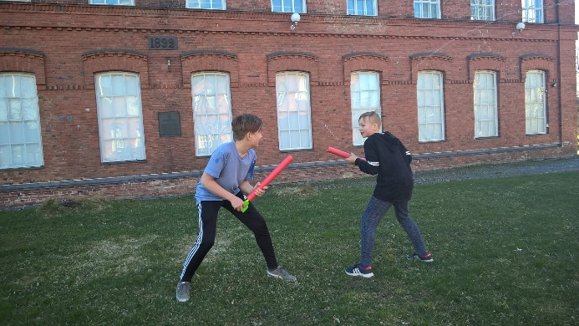

PIENRYHMÄTOIMINTAA: SATEENKAARINUORET
Seksuaalisuuden ja sukupuolen moninaisuus tulee nyky-yhteiskunnassa aina vain enemmän ja nuoremmalla iällä esiin. Sateenkaarinuorten ryhmä on tarkoitettu hlbtiq-nuorille, jotka kaipaavat turvallista ympäristöä olla oma itsensä, neuvontaa ja vertaistukea. Loppuvuodesta 2016 joukko nuoria lähestyi nuorisotoimea ja toivoi, että järjestäisimme toimintaa myös sateenkaarinuorille, jotka edustavat sukupuolen moninaisuutta. Nuorten kanssa pidettiin muutama tehokas kokous ja nuoret suunnittelivat itse mainoksen toiminnasta. Sovittiin, että aloitetaan kokeilulla kevään 2017 aikana niin, että Sateenkaarinuoret kokoontuvat kerran kuussa Nuorisokeskus Pultissa kahden tunnin ajan. Alku oli suorastaan hitti, sillä paikalle tuli ensimmäisellä kerralla 11 nuorta ja siitä nuorten määrä vain kasvoi. Kevään viimeisenä kertana toiminnassa oli mukana jo 25 nuorta.
Juhannusviikolla pidettiin Sateenkaarinuorten kanssa Piknik, johon osallistui kymmenen nuorta. Harmillinen sade siirsi Piknikin Pultin sisätiloihin, mutta tunnelma oli silti mukava ja leppoisa. Nuoret olivat itse valmistaneet suussa sulavia herkkuja tarjolle ja lisäksi ohjelmassa oli kevyttä keskustelua sekä leppoisia leikkejä.
Toiminnasta oli vastuussa Nuorisonohjaaja Johanna Mielonen, joka sai tukea yhteistyökumppaneilta sekä nuorisotoimen muista ohjaajista. Seksuaalineuvoja Petra Pikkanen oli mukana toiminnassa koko kevään ajan ja lisäksi SETA ry:stä Mikko Väisänen.
Syksyllä aloitettiin toiminta hieman tiiviimmin, joka toinen viikko maanantaisin klo 18-20 Nuorisokeskus Pultissa. Kävijämäärät pysyivät edelleen hyvinä ja toimintaa jatketaan jälleen keväällä 2018!

ETSIVÄ NUORISOTYÖ
ETSIVÄN NUORISOTYÖN KUULUMISET
Etsivän nuorisotyön tehtävänä on tavoittaa tuen tarpeessa oleva nuori ja auttaa hänet sellaisten palvelujen ja muun tuen piiriin, joilla edistetään hänen kasvuaan ja itsenäistymistään sekä pääsyään koulutukseen ja työmarkkinoille. Etsivää nuorisotyötä tehdään ensisijaisesti perustuen nuoren itsensä antamiin tietoihin ja hänen omaan arvioonsa tuen tarpeesta. Palvelu on tarkoitettu alle 29-vuotiaille nuorille. Valkeakosken kaupungissa etsivää nuorisotyötä organisoi nuorisotoimi. Opetus- ja kulttuuriministeriö tukee valtionavustuksen muodossa etsivää nuorisotyötä aina vuoden kerrallaan.
Vuonna 2017 etsivää nuorisotyötä tekivät kaksi projektityöntekijää yhdessä nuorisoneuvojan. Toinen projektityöntekijöistä vakinaistettiin vuoden aikana. Toiminta oli monipuolista yksilöohjausta, erilaisten ryhmien kanssa toimintaa sekä verkostojen kanssa tehtävää työtä.
Etsivät nuorisotyöntekijät vierailivat vuoden aikana työpajoilla, oppilaitoksissa ja työpaikoilla nuorten kanssa sekä nuoria tapaamassa. Työssä ensisijaista oli avuntarpeessa olevan nuoren etsintä ja tutustuminen nuoreen. Tämän jälkeen etsivät kartoittivat yhdessä nuoren kanssa hänen tilannettaan ja avun tarvettaan sekä etsivät oikeat palvelut.
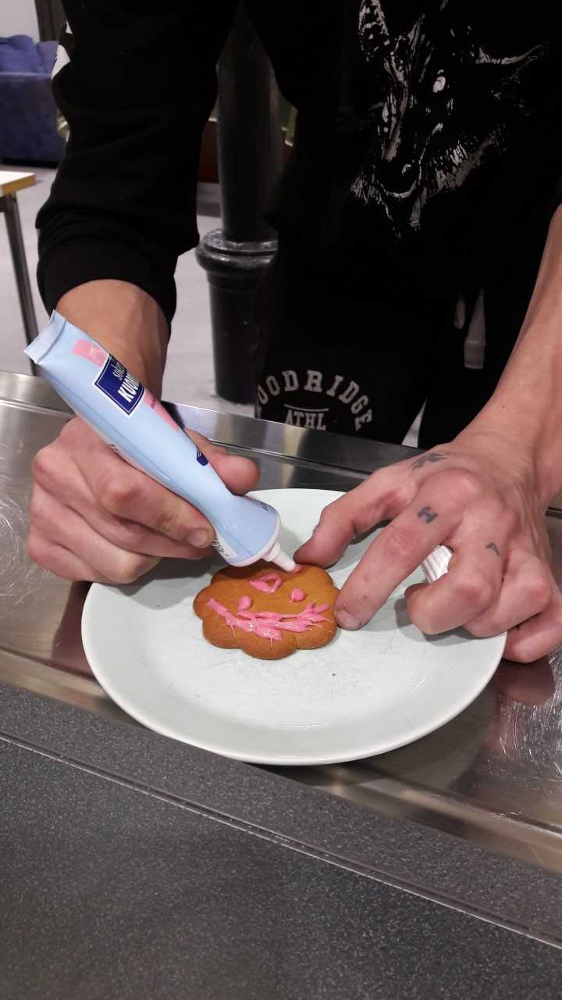

K18-KAHVILA JA MUU TOIMINTA
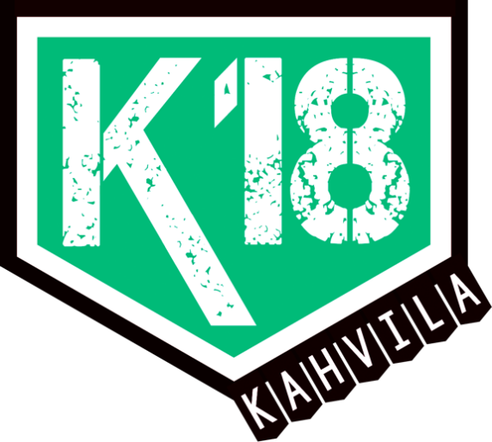
K18-kahvila jatkoi toimintaansa vuonna 2017, missä nuorten oli mahdollista tavata muita nuoria, eri ammattikuntien työntekijöitä ja keskustella etsivien nuorisotyöntekijöiden kanssa.
K18-KAHVILAN KEVÄT
Keväällä kahvilassa järjestettiin nuorille mahdollisuus hiusten leikkuuseen ja kynsien geelilakkaamiseen. Maaliskuussa etsivä nuorisotyö järjesti yhteistyössä Rotaryn ja Henkelin kanssa Hero-tapahtuman, jonka teemana oli kiusaaminen.
Yhteishaun aikaan nuorten työpaja Vaaterin ohjaaja kävi vierailemassa kahvilassa ja vastaamassa nuorten kysymyksiin opintoihin liittyen. Perinteisesti yhteishaku oli etsivässä nuorisotyössä vilkasta aikaa, jolloin työntekijät auttoivat nuoria konkreettisesti yhteishakuun liittyvissä asioissa. Etsivät kävivät kevään aikana nuorten kanssa tutustumassa eri oppilaitoksiin ja niiden tarjoamiin koulutusvaihtoehtoihin. Nuoria myös tuettiin eri tavoin työllistymiseen liittyvissä asioissa, esim. etsimällä yhdessä työpaikkoja ja tukemalla heitä työnhaussa. Lisäksi nuoria ohjattiin työkokeiluihin ja kuntouttavaan työtoimintaan. Etsivät nuorisotyöntekijät kävivät myös nuorisokeskus Pultissa ja nuorisotila Tyrmässä pitämässä kesätyönhakuun liittyviä infoja.
SYKSY K18-KAHVILASSA
Syksyn aikana, joka kuukauden viimeisenä torstaina aikuissosiaalityöntekijä vieraili K18-kahvilassa. Tällöin nuorilla oli mahdollisuus hoitaa asioita sekä kysellä kysymyksiä matalalla kynnyksellä. Syksyn aikana kahvilassa järjestettiin erilaisia teemakertoja, joissa käsiteltiin nuorten kanssa mm. hyvinvointia ja persoonallisuutta. Syksyllä nuorille järjestettiin jälleen mahdollisuus hiusten leikkuuseen ja kahvilassa oli myös tarjolla erikoiskahvia nuorten toiveesta.
Marraskuussa kahvilassa järjestettiin ehkäisevän päihdetyön viikolla päihdeaiheinen ilta, jossa vierailijoina olivat kokemusasiantuntijat Tampereen YAD:ista. Joulukuussa tarjolla oli joulupuuroa, nuoret pääsivät leipomaan joulutorttuja, koristelemaan pipareita sekä askartelemaan joulukoristeita ja kortteja. Vuoden viimeisessä K18-kahvilassa nuorille tarjottiin jouluruoka, jonka lahjoituksesta vastasivat Valkeakosken K-Citymarket, Atria ja Saarioinen sekä Yönusvan tuki ry. Joulukuussa etsivä nuorisotyö järjesti asiakkailleen pienimuotoisen retken Voipaalan taidekeskukseen, jossa halukkaat nuoret pääsivät katsomaan taidenäyttelyn.

VUODEN AIKANA TOTEUTETTU YHTEISTYÖ
Etsivä nuorisotyö osallistui vuoden aikana nuorisotoimen tapahtumiin, Yönusvan katupäivystystoimintaan, Tyryn ja Naakan koulujen 8. – ja 9. luokkalaisten vanhempainiltoihin sekä puolustusvoimien kutsuntatilaisuuksiin Aikalisäohjaajina. Etsivä nuorisotyö toteutti myös Kariniemen leirikeskuksen kunnostuspäivän yhteistyössä SoKu-hankkeen nuortenryhmän sekä nuorten työpaja Vaaterin kanssa. Tämän lisäksi etsivä nuorisotyö järjesti yhdessä lähialueiden muiden etsivien ja VAAO:n NAVI – projektin kanssa teemallisia hetkiä koulun oppilaille. Etsivät nuorisotyöntekijät vierailivat opintosuunnitelman mukaisesti peruskoulujen 9-luokilla, joissa annettiin oppilaille ohjausta yhteiskunnan tukipalveluista. Etsivät nuorisotyöntekijät kävivät myös vierailemassa jopo-luokalla sekä kertomassa etsivästä nuorisotyöstä tukioppilaille.
Vuoden aikana etsivä nuorisotyö teki tiivistä yhteistyötä sosiaalisen kuntouksen hankkeen eli SoKu-hankkeen kanssa. Etsivät nuorisotyöntekijät olivat tavattavissa syksyn aikana Kohtaamispaikka Narikassa noin kaksi kertaa kuukaudessa. Yhteistyötä tehtiin myös aktiivisesti SoKu-hankkeen nuortenryhmän kanssa, joka toimi kerran viikossa Kohtaamispaikka Narikassa.
Vuoden aikana etsivä nuorisotyö ylläpiti keskustelua omasta roolistaan eri verkostoissa ja pyrki entisestään kehittämään verkostotyömuotoa eri toimijoiden kanssa. Vuoden aikana esimerkiksi kokeiltiin vertaisryhmä toimintaa mielenterveyskeskuksen kanssa ja käytiin sosiaalitoimen kanssa yhteisillä kotikäynneillä. Tämän lisäksi yhteistyötä tiivistettiin VAAO:n kanssa koulupudokkaiden varhaiseksi tavoittamiseksi, jotta nuoren tavoittaminen olisi nopeaa ja opintojen jatkaminen keskeytyksen jälkeen onnistuisi. Myös entistä tiiviimpää yhteistyötä lukion kanssa suunniteltiin.

NUORET
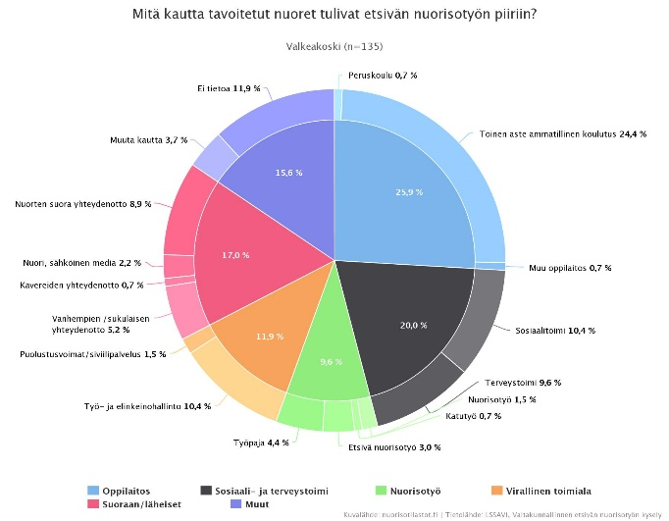
Etsivässä nuorisotyössä käytetään valtakunnallista PARent asiakastietojärjestelmää. Vuonna 2017 etsivän nuorisotyön tilastoissa oli 166 nuorta, joista miehiä oli 97 ja naisia 69. Etsivä nuorisotyö työskenteli 133 nuoren kanssa. Etsivä nuorisotyö perustuu luottamukseen ja vapaaehtoisuuteen. Siitä syystä kaikista etsivään nuorisotyöhön ilmoitetuista nuorista ei tullut etsivän nuorisotyön asiakkaita, sillä osa nuorista ilmoitti, ettei sillä hetkellä halunneet etsivään nuorisotyöhön asiakkuutta.
Asiakasohjauksia etsivään nuorisotyöhön tuli mm. toisen asteen ammatillisen koulutuksen, sosiaalitoimen ja Te-toimiston kautta. Lisäksi nuoret sekä heidän vanhempansa ottivat itse yhteyttä etsiviin nuorisotyöntekijöihin. Nuoret kaipasivat apua mm. asumiseen ja arjenhallintaan liittyvissä asioissa, päihde- ja mielenterveysasioissa, koulutukseen liittyvissä asioissa sekä työ- ja toimeentuloasioissa. Lisäksi etsivät tekivät koulunuorisotyötä, verkostoyhteistyötä, yhteistyötahojen konsultaatiota, pienryhmien ohjauksia, katutyötä ja nuorten vanhempien tukemista. Etsivän nuorisotyön valtakunnalliset tilastot löytyvät internetistä www.nuorisotilastot.fi

YÖNUSVA
YÖNUSVAN TOIMINTA
Yönusvan vapaaehtoistoiminnasta vastaa Valkeakosken nuorisotoimi ja yhteistyötä tehdään mm. poliisin, seurakunnan, etsivän nuorisotyön ja nuorisonohjaajien kanssa. Vuoden 2017 aikana Yönusvan katupäivystyksiä vapaaehtoisten ja nuorisotoimen työntekijöiden kanssa kertyi vuoden aikana noin 30. Katupäivystyksiä toteutettiin viikonloppujen, erilaisten tapahtumien ja juhlapyhien aikaan sekä koulujen loma-aikoina. Päivystyksissä etsivät nuorisotyöntekijät sekä vapaaehtoiset kohtasivat tuttuja nuoria sekä muuta nuorisoa ja työ painottui ennaltaehkäisevään toimintaan. Yönusva oli vuoden aikana aktiivisesti myös mukana nuorisotoimen tapahtumissa. Näitä tapahtuma olivat mm. Suksi kuuseen-talviurheilutapahtuma Korkeakankaalla, A.T.E. Extreme kaupunkiseikkailu, Onnirokki, Ihana Valo (Kult Tour-tapahtuma) sekä A.T.E.-Super. Yönusvan järjesti syksyllä myös Halloween diskon 1.-4.-luokkalaisille.

Yönusva toiminnan taustalla toimii Yönusvan Tuki Ry joka huolehtii taloudellisesta puolesta ja sitä kautta pystyy esimerkiksi järjestämään koulutusta vapaaehtoisille. Vuoden aikana Yönusva tiedotti toiminnastaan mm. Facebook-profiilin kautta. Myös nuortenkoski.fi-sivustolle luotiin yhteydenottolomake, jonka kautta kaikki täysi-ikäiset toiminnasta kiinnostuneet pystyivät ilmoittautumaan mukaan Yönusvan vapaaehtoistoimintaan.
Vuonna 2017 Yönusva sai näkyvyyttä sekä monet ihmiset löysivät tiensä Yönusvan vapaaehtoistoimintaan. Vapaaehtoiset halusivat omalla toiminnallaan vaikuttaa Valkeakoskelaisten nuorten hyvinvointiin ja esille tulleeseen huumetilanteeseen. Vuoden aikana Yönusva sai myös monia lahjoituksia mm. oman toimintansa toteuttamiseen ja kehittämiseen sekä nuorten kanssa toteutettavaan projektiin.
Lisätietoja Yönusvasta ja vapaaehtoisena toimimisesta löytyy www.nuortenkoski.fi sekä Facebookista.

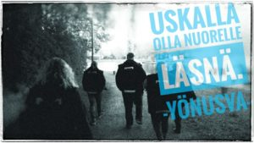

NUORTENKOSKI JA DIGITAALINEN NUORISOTYÖ VALKEAKOSKELLA
Valkeakosken kaupungin nuorisotoimi on hallinnoinut Nuortenkoski.fi –verkkosivua vuodesta 2012 asti. Nuortenkoski tarjoaa julkaisukanavan nuorten tekemille sisällöille, nuorten ryhmille sekä yhteistyökumppaneille. Verkkosivusto koki sivustopäivityksen syksyllä 2016 ja uudistuneet verkkosivut avautuivat keväällä 2017. Sivustopäivityksen myötä verkkosivuille tuli tuoreen graafisen ilmeen lisäksi myös mahdollisuus muun muassa chattailla etsivien ja nuorisonohjaajien kanssa Haloo! –chatissa
Verkkosivuston julkistusbileitä vietettiin 18.2.2017 Nuorisokeskus Pultissa. Tapahtumassa esiteltiin uudistuneet verkkosivut ja nautittiin Skylinen ja Hullu elämä-yhtyeen tarjoamasta livemusiikista. Valkeakosken nuorisotoimi haluaa pysyä mukana digitaalisen nuorisotyön kehittämisessä ja verkkosivujen uudistus oli yksi osa tätä toimintaa. Digitaalisella nuorisotyöllä tarkoitetaan kuitenkin laaja-alaisesti mitä tahansa digitaalisin välineillä tehtävää toimintaa: Keskiössä Valkeakoskella ovat siis kamerat, kännykät, tietokoneet ja pelikonsolit sekä niiden kautta rakentuva yhteisöllisyys ja osallisuus. 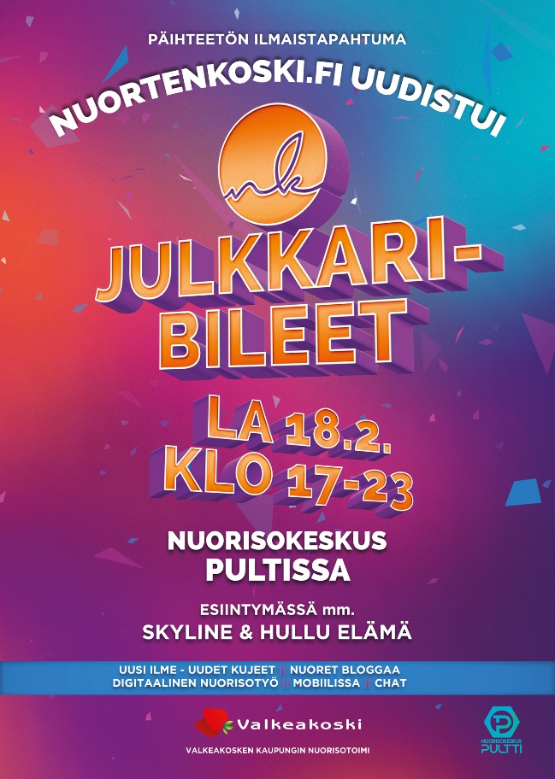

NUORTENKOSKI HALOO! HANKE

Valkeakosken kaupungin nuorisotoimi sai rahoitusta Nuortenkoski Haloo! –hankkeelle vuodeksi syksystä 2017 alkaen Länsi– ja Sisä -Suomen aluehallintavirastolta. Nuortenkoski Haloo! -hankkeen tarkoituksena on osallistaa ja tukea nuoria omaehtoisessa sisällöntuotannossa sekä kehittää Valkeakosken kaupungin nuorisotoimen digitaalista nuorisotyötä. Mediakerho on osa syyskuussa 2017 käynnistynyttä hanketta. Nuortenkoski Haloo! -hankkeeseen palkattiin osa-aikainen mediaohjaaja Anna-Mari Nukarinen syyskuun alussa, jonka tehtävänä oli jatkaa jo aloitettua digitaalisen nuorisotyön juurruttamista nuorisotoimeen. Hankkeen myötä nuorisotoimella on mahdollisuus tarjota entistä laadukkaampaa tieto–ja neuvontapalvelua Valkeakoskella.

Nuortenkoski Haloo! -hankkeen aikana koulutetaan myös nuorisotoimen henkilökuntaa digitaaliseen nuorisotyöhön ja
Nuortenkoski.fi -sivuston ylläpitoon. Koulutamme myös nuorisotoimen yhteistyökumppaneita uusien verkkosivujen toiminnallisuuksiin. Ensimmäinen koulutus yhteistyökumppaneille järjestettiinkin syyskuussa 2017. Koulutuksia järjestetään tarpeen mukaan hankkeen aikana.
Joulukuussa aloitettiin henkilökunnan osaamiskartoituksen suunnittelu, jonka toteutuksessa oltiin yhteydessä Verkeen eli digitaalisen nuorisotyön kehittämiskeskukseen ohjeistuksien saamiseen. Kyselyn vastausten kerääminen suunniteltiin toteutettavaksi seuraavan vuoden alussa.

NUORILTA NUORILLE – MEDIAPAJA AKTIVOI NUORIA MEDIAN SALOIHIN
Nuorisokeskus Pultissa on syyskuun 2017 alusta järjestetty Mediapajaa, jonka tavoitteena on tarjota Valkeakosken nuorille mahdollisuus toteuttaa itseään esimerkiksi videon, valokuvauksen tai pelaamisen keinoin. Medianuorten kokoontumispaikaksi valikoitui Nuorisokeskus Pultin yläkerrassa sijaitseva pajatila keskiviikkoisin kello 16-18. Toiminta on käynnistynyt hitaasti, mutta on tavoittanut muutamia vakikävijöitä: Nuoret ovat tehneet toimintakertoina esimerkiksi itse käsikirjoitettua ja toteutettua videoprojektia. Mediaohjaajan lisäksi mediapajaa pitämässä on ollut media-alalle suuntautuvia tai media-alasta kiinnostuneita nuoria.
Nuorten Mediapajassa saa tutustua rauhassa muun muassa videon tekemiseen ja valokuvaamiseen. Pajassa tehdään alusta asti omanlaisia mediatuotantoja mediaohjaajan opastuksella nuorten ehdoilla ja välillä pelataan pleikkaria.
Mediapajassa on nuorten toimesta editoitu myös mediapajan kokoontumisten ulkopuolella videoituja
haastatteluja, jotka on editoinnin jälkeen julkaistu nuorisotoimen Youtube-kanavalla sekä jaettu nuorisotoimen Facebook-sivulla.
Nuorisotoimelta on myös mahdollista lainata omiin projekteihin mediareppua, jonka sisältö kootaan aina lainaajien tarpeiden mukaisesti.

NUORISOVALTUUSTO
NUORISOVALTUUSTO NÄKYI JA TOIMI NUORTEN ÄÄNITORVENA

Uuden 14-henkisen nuorisovaltuuston kaksivuotisen kauden ensimmäinen vuosi alkoi tammikuussa. Mukana oli sekä uusia jäseniä että jo aikaisemmilla kausilla mukana olleita nuorisovaltuutettuja. Aktiivisen toiminnan käynnistämiseksi nuorisovaltuutetuille järjestettiin alkuvuodesta koulutus nuorisovaltuusto- ja vaikuttamistoiminnasta sekä ryhmäytys, jota järjestämässä oli myös entisiä nuorisovaltuutettuja.

Heti maaliskuussa nuorisovaltuusto järjesti pitkään suunnitellut ensimmäiset Oktafori-kokoukset, joissa nuorisovaltuutetut tapasivat peruskoulujen sekä toisen asteen oppilaitosten oppilaskuntien jäseniä. Kokeilu oli erittäin onnistunut, ja Oktafori-tapaamisia päätettiin jatkossa järjestää kaksi kertaa vuodessa. Nuorisovaltuusto oli myös aktiivinen aloitteiden tekijä: kevään aikana aloitteita kirjoitettiin höntsä-liikunnan sekä graffititaiteen mahdollisuuksien lisäämisestä Valkeakoskella. Näiden asioiden edistämiseksi nuorisovaltuusto järjesti graffitityöpajan sekä yhteistyössä Abnoy Oy:n kanssa höntsäfutis-turnauksen. Kevättä rinnassa -roskienkeruutalkoot järjestettiin koulujen ympäristöissä toukokuussa jo kolmantena vuonna peräkkäin.

Lokakuussa nuorisovaltuusto järjesti Skullture-paneelin, jonka aiheena oli tällä kertaa mielenterveys. Marraskuussa järjestetyt Oktafori-kokoukset olivat jo toistamiseen hyvin antoisia, ja tärkeimpinä nostoina niistä lähdettiin viemään eteenpäin huolta
Valkeakosken oppilashuollon puutteista ja nuorten mielenterveyden tilanteesta sekä Sorrilan koulun innoittamaa ruokahävikkikampanjaa. Koulupsykologien puute herätti myös laajempaa kunnallista keskustelua, jossa nuorisovaltuusto toimi tärkeässä roolissa asian esille nostajana. Nuorisovaltuusto oli mukana edustamassa nuorisoa myös Valkeakosken Sanomien järjestämässä huumepaneelikeskustelussa. Vuoden 2017 huipensi nuorisovaltuuston saama hieno tilaisuus isännöidä presidenttiehdokas Pekka Haaviston vierailua Valkeakoskelle nuorisotila Pultissa.

Nuorisovaltuusto oli aktiivinen myös kunnallispolitiikassa. Nuorisovaltuuston edustajia löytyi niin lautakunnista, kaupunginvaltuustosta kuin kaupungin työryhmistäkin. Kesäkuussa voimaan tulleessa organisaatiomuutoksessa nuorisovaltuusto sai kaksi edustajaa tekniseen, koulutus- ja hyvinvointi-, sosiaali- ja terveys- sekä rakennus- ja ympäristölautakuntaan kuhunkin sekä kaksi edustajaa kaupunginvaltuustoon. Lausuntoja kirjoitettiin vuoden aikana lukuisia. Nuorisovaltuusto keräsi myös näkyvyyttä sekä arvostusta toiminnalleen paikallislehdessä useassa jutussa.

Valkeakoskelaisia nuorisovaltuutettuja oli mukana myös sekä maakunnallisissa että valtakunnallisissa projekteissa. Pirkanmaan nuorisofoorumin kokoontumisiin osallistuttiin vuoden aikana kaksi kertaa, ja kevään tapaamisessa Valkeakosken nuorisovaltuusto järjesti mielenterveyteen liittyvän työpajan. Mukana oltiin myös erilaisissa maakunnallisten nuorisovaltuustojen toiminnan käynnistämiseen liittyvissä kokouksissa sekä valtakunnallisessa nuorisovaltuustojen huipputapaamisessa Helsingissä.

Vuoden 2017 aikana Valkeakosken nuorisovaltuuston virallisia kokouksia pidettiin 11, joista kukin kesti keskimäärin noin kaksi tuntia. Tämän lisäksi nuorisovaltuustolla oli useita työryhmiä, jotka kokoontuivat aina tarpeen vaatiessa. Jokaisen nuorisovaltuutetun panos on ollut tärkeä, ja yhteistyöllä olemme saaneet aikaan paljon. Nuorisovaltuustokauden aktiiviseen ensimmäiseen toimintavuoteen on syytä olla tyytyväinen. Tästä on hyvä jatkaa eteenpäin!

Emma Löövi, nuorisovaltuuston puheenjohtaja

Pekka Haavisto + Nuva kuva?

KOULUNUORISOTYÖ
ISO ASKEL

Yläkouluun siirtymistä valmentava Iso Askel-tapahtuma kuudesluokkalaisille järjestettiin keväällä, huhti-toukokuun vaihteessa. Kaupunkikoulujen kutosten isot askeleet pidettiin Nuorisokeskus Pultissa ja lukiolla, kehäkoulujen kutoset tulivat yön yli kestävälle leirille Pappilanniemeen. Iso Askel toteutetaan yhteistyössä Sääksmäen seurakunnan kanssa ja sen tarkoituksena on käydä läpi nuorten ajatuksia yläkouluun siirtymisestä ja pohditaan tärkeitä aiheita toiminnallisin menetelmin. Isossa Askeleessa puhutaan muun muassa kiusaamisesta, murrosiästä ja päihteistä.
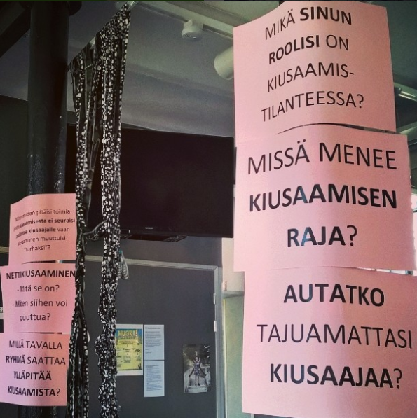
TUKIOPPILAAT
Alkuvuonna tehtiin yhteistyötä Tyryn tukioppilaiden kanssa monessa eri tapahtumassa. Ystävänpäivänä tempaistiin paikallisella City-Marketilla ja jaettiin hyvää mieltä halaamalla ihmisiä sekä jakamalla heille iloisia sanoja sekä Cittarista saatuja makeisia. Tukioppilaat olivat todella reippaita ja rohkeita. Lisäksi he ovat olleet mukana Tyrmän tapahtumissa pitkin kevättä ja syksyä.
Nuorisonohjaajat kävivät pitämässä tukioppilaille erilaisia teematunteja liittyen esim. kiusaamiseen, rasismiin ja tekemällä nuorisotoimen kuviot tutuiksi. Lisäksi Jopo-luokalle pidettiin seksuaalikasvatustunnit.
Loppukeväästä kuudesluokkalaiset kävivät tutustumassa uuteen kouluunsa Tyryllä ja taas järjestettiin tukioppilaiden kanssa yhteistyössä kutosille mukava tutustumispäivä.
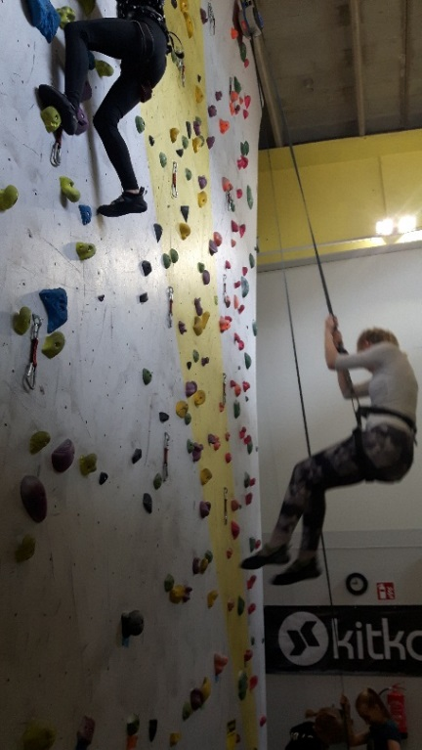

RYHMÄX 2017
Seiskaluokkalaisten ryhmäytymispäivät vietettiin Pappilanniemessä viikolla 34. Jokainen seiskaluokka seikkaili yhdessä kokonaisen päivän ympäri Pappilanniemen maastoa tutustuen paremmin toisiinsa ja tehden eritasoisia haasteita yhdessä. Seikkailukasvatukselliseksi muotoutunut Ryhmäx-päivä oli tällä kertaa seurakunnan vastuulla ja mukana suunnittelussa ja toteutuksessa olivat koulujen ja nuorisotoimen henkilökunta.

